SSC0640 – Sistemas Operacionais 1 – Relatório

Marcos Vinícius Firmino Pietrucci
10770072

- Implementação
O programa foi implementado em linguagem C. Para tal, separei meu programa em três arquivos.
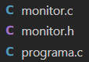
O arquivo “programa.c” contém a main e as chamadas das threads. Conforme o enunciado, criei 5 threads iguais que se executam em loop e paralelamente, uma para cada filósofo.
O arquivo “monitor.c” contém todo o desenvolvimento do monitor, com suas várias funções. Foi utilizado um semáforo para controlar o acesso aos recursos (palitos), de forma a manter o paralelismo mas evitar o problema de exclusão mútua. O arquivo “monitor.h” é o header do “monitor.c”
De forma geral, as threads são ativadas no “programa.c” e tentam acessar os palitos por meio de funções no “monitor.c”. Essas funções, por sua vez, utilizam o semáforo para coordenar o acesso e impedir deadlocks.

- Resultados obtidos
Os resultados foram positivos. As saídas do programa foram as ações dos filósofos. A cada instante de tempo um filósofo tomava a iniciativa de pensar, ficar com fome e comer, depois aciona uma pausa por este instante de tempo.
Ao executar o programa, note que a saída, apesar de desorganizada devido ao paralelismo das threads, comprova o compartilhamento ordenado dos recursos (palitos).
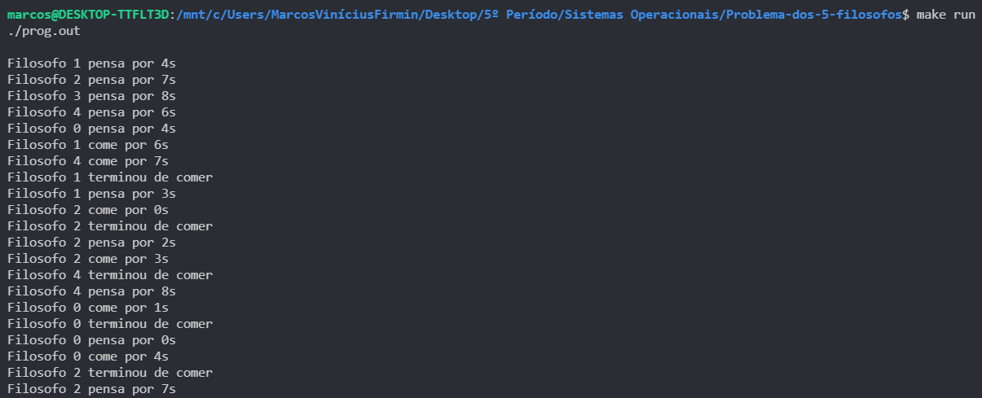

- Problemas encontrados
Meu maior problema foi com a implementação do monitor. Mesmo estudando o conteúdo e dominando o assunto conceitualmente, no momento de pôr em prática eu senti bastante dificuldade.
Comecei a procurar por referências em sites e vídeos, e de pouco em pouco fui construindo o meu monitor.

- Como executar
Para executar meu programa, pode utilizar o meu Makefile. Para isso, execute no terminal do Linux, dentro do diretório com todos os arquivos, o comando:

make prog

O comando acima irá compilar os arquivos, gerar os arquivos “.o” e gerar o “prog.out”, arquivo executável. Para executar, use o comando:

make run

Após estes dois comandos, o programa deve começar a rodar no seu terminal. Caso não queira usar meu makefile, pode executar o programa da maneira clássica, rodando os seguintes comandos de forma sequencial:

gcc -c -o monitor.o monitor.c -pthread -Wall
gcc -c -o programa.o programa.c -pthread -Wall
gcc -o prog.out monitor.o programa.o -pthread -Wall
./prog.out

